GIT - zadanie nr. 1

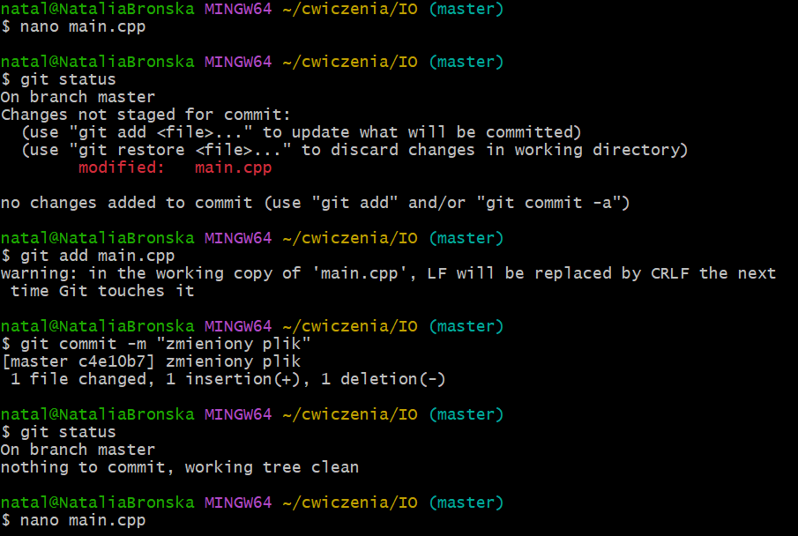

main.cpp

Struktura.cpp

